ZS13S、ZSLCB模组烧录测试指导

目 录

一、下载模组认证资料 1
二、样品准备 3
三、烧录固件 5
四、样品制作 8
五、Zigbee定频测试 9
六、自适应测试 14
七、蓝牙定频测试（用于网关蓝牙时操作） 15

一、下载模组认证资料
- 认证阶段，已经创建好产品：直接点击产品图标下载模组认证资料
https://iot.tuya.com/pmg/solution
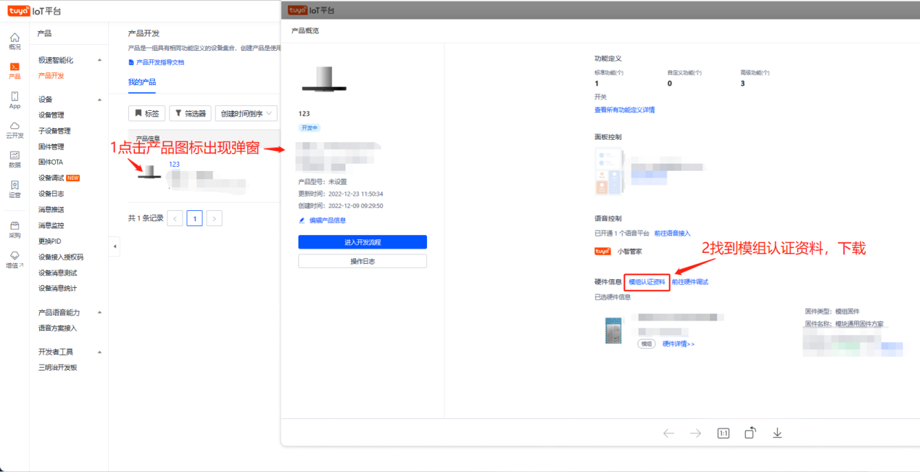
2、下载资料说明：若下载无资料可以联系TUYA获取
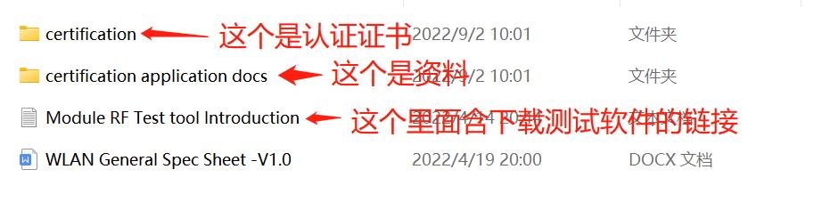
3、Certification application docs资料说明，ZS13S举例
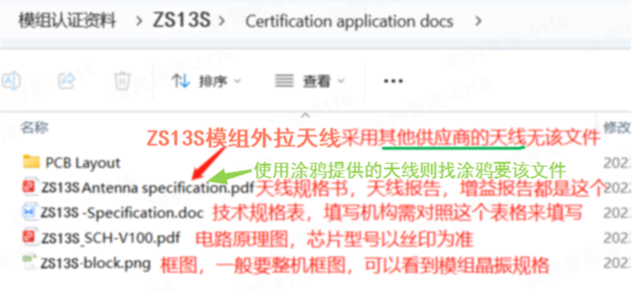

4、RF技术规格表填写说明
涂鸦模组规格表：ZS13S举例，以下载资料为准
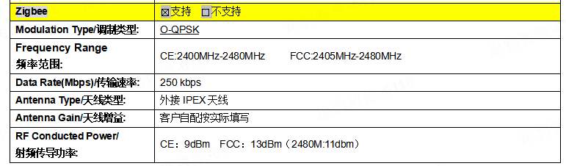
1）支持Zigbee只填Zigbee部分；机构表格会有WiFi、蓝牙LTE等等，不支持不用填写；若机构无单独zigbee表格，有其他无线制式表，则填写在其他，信道频率对应如下：
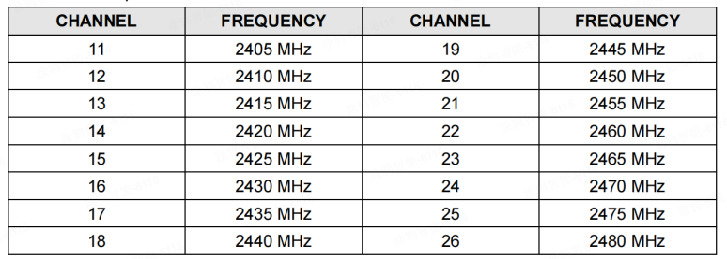
- 频率范围：一般填写2405-2480MHz
- 调制类型（调制方式）：O-QPSK；速率250kbps
4）天线类型：-IPEX型号搭配其他天线（单极子、FPC等），根据实际天线类型填写
5）天线增益：外拉天线，填写天线报告或天线规格书中的最大增益值
6）信道：16个信道；
7）天线配置：1T1R或者SISO（模组仅搭配1路天线）
8）传导功率（宣称功率、目标功率）：按表格的传导功率填写，其他认证按CE功率填写；
9) 信道间隔带宽：5MHz（占用带宽按实际测试结果来，一般≤3MHz）
10）如果整机认证，温湿度、电压都按整机成品来填写
11）可能机构表格还有软硬件版本：
软件版本: 用产品软件版本，若没有使用模组固件版本，在下载模组认证资料位置查看
下图举例，创建的产品及功能不同，固件版本也不同
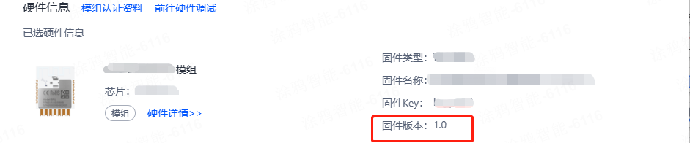
硬件版本：用主板丝印，若没有可以参考模组背面，下图举例，100就是V1.0.0
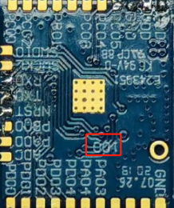

二、样品准备
1、购买链接（串口板、模组等） https://iot.tuya.com/purchase/store?page=1&tag=&q=
- 根据认证需求购买相应的模组（以实验室要求为准）
RF认证 | 定频传导 | 定频辐射 | 自适应 | 正常样机（按机构要求）
CE(欧洲) | 1个 | 1个 | 2个 | 2个
FCC (美国) | 1个 | 1个 | 不需要 | 1个
IC (加拿大) | 1个 | 1个 | 不需要 | 1个
NCC (台湾) | 1个 | 1个 | 不需要 | 不需要
SRRC (中国) | 5个 | 不需要 | 2个（干扰规避） | 不需要
TELEC (日本) | 2个 | 不需要 | 不需要 | 不需要
KC (韩国) | 1个 | 不需要 | 不需要 | 2个
Anatel (巴西) | 1个 | 不需要 | 不需要 | 不需要
3、目前ZS13S、ZSLCB模组未上架平台，买不到，如下图：(先搜索，如果上架直接购买)
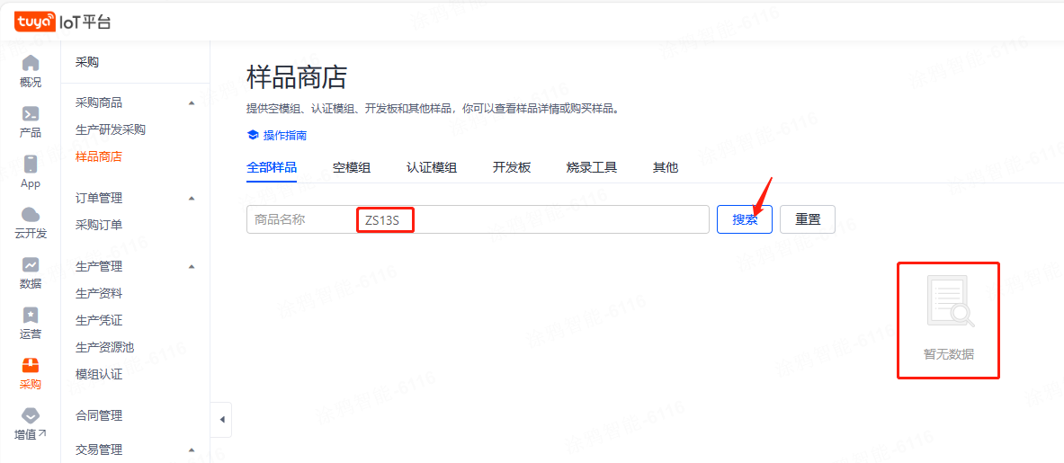
4、暂以ZS2S举例说明购买方式：
若过CE按表格需买定频传导、定频辐射、自适应，需三款都加入购物车；
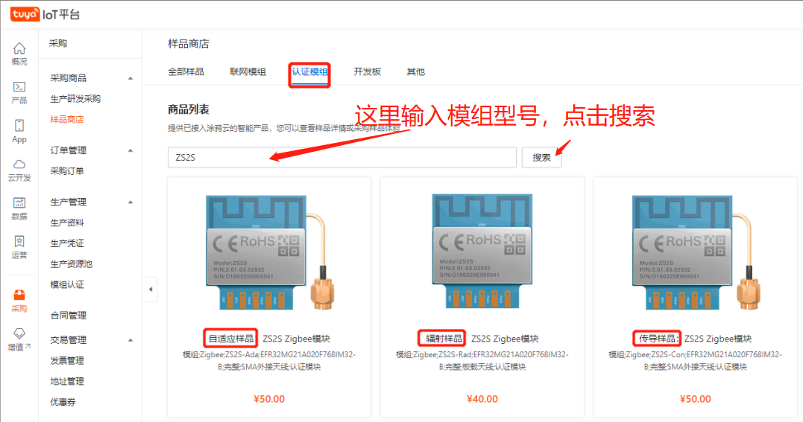
注意：若功率小于10dBm，CE不需要测试自适应，可以不用购买测试；

5、平台无认证模组，准备样品有两个方式：
- 按照本文档第三部分、第四部分烧录制作样品，如果有Jlink工具这个方式更快
- 联系TUYA走审批申请样品，如下图
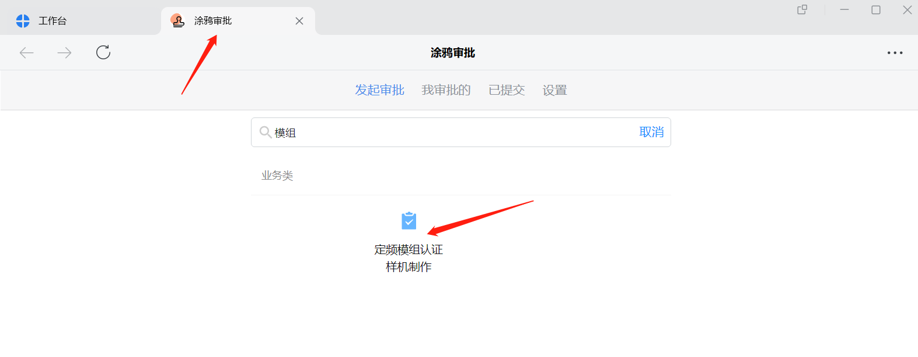
6、认证必须有串口板，若没有串口板也要购买；打开链接第一个就是该串口板
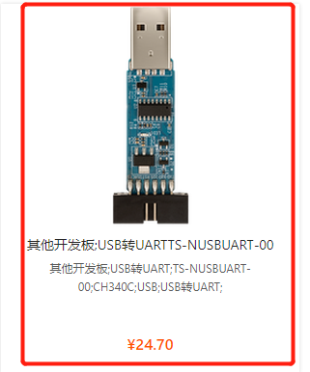
7、查询采购商品的物流信息：
采购--采购订单--调试商品&样品订单
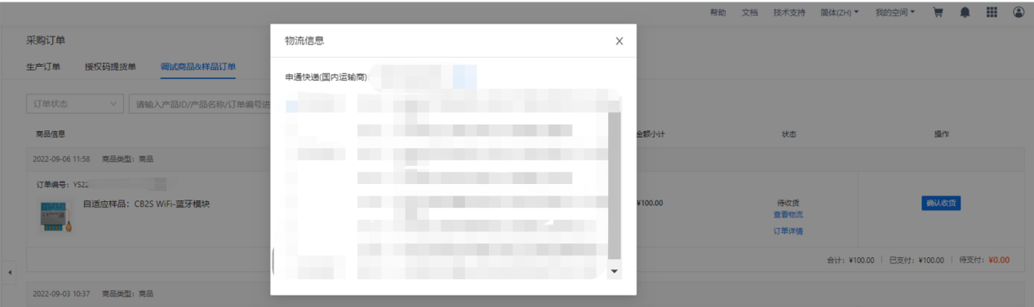
8、若后续上平台，购买的样品区分说明为：Con指传导；Rad指辐射；Ada指自适应
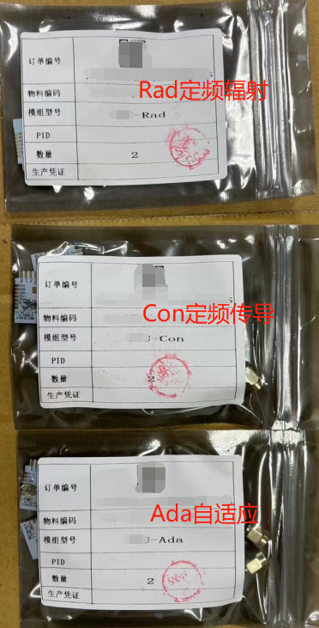

三、烧录固件
1、准备好烧录工具：Jlink；Jlink pin对应如下图
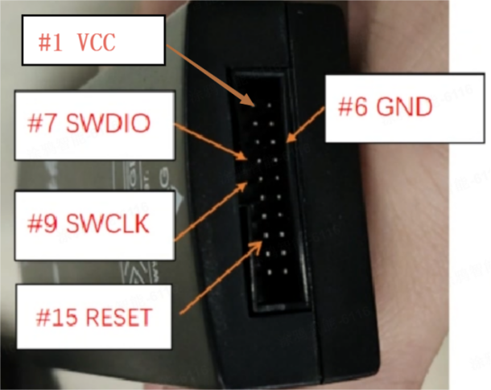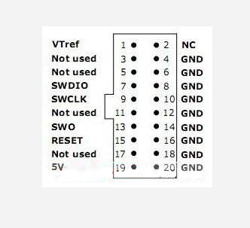
2、模组烧录焊接位置如下，模组VCC、GND、SWDIO、SWCLK、RST接线对应Jlink 1,6,7,9,15：
ZS13S ZSLCB
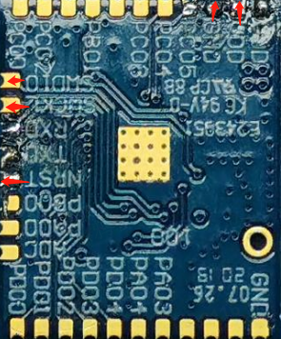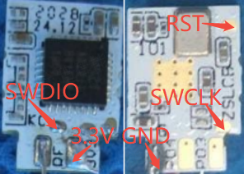
以ZS13S为例
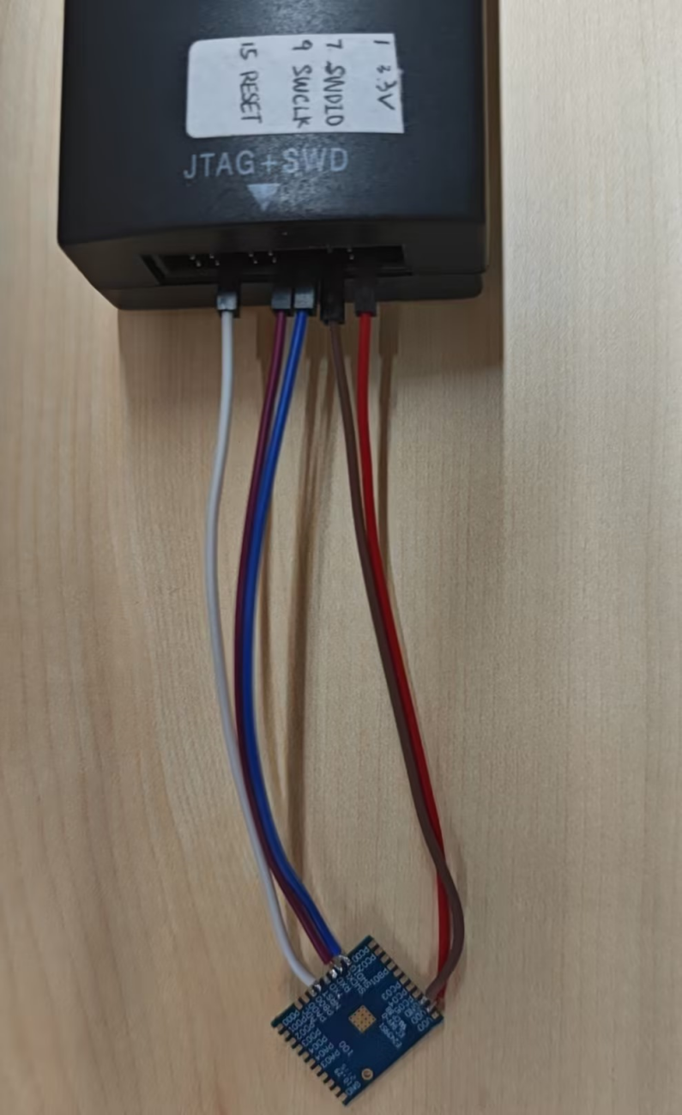
- 下载固件，固件如下：
定频固件 CE自适应、SRRC干扰规避固件(也可做定频使用)
右键点击选择保存到文件右键点击选择保存到文件
4、下载烧录工具
双击左侧压缩包下载或右键点击选择保存到文件
5、双击打开烧录工具；
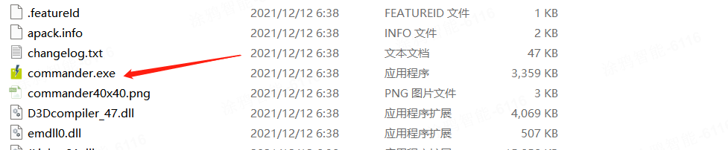
6、打开后选择烧录器序列号，Log Window会显示Connected to XXXXXXXX
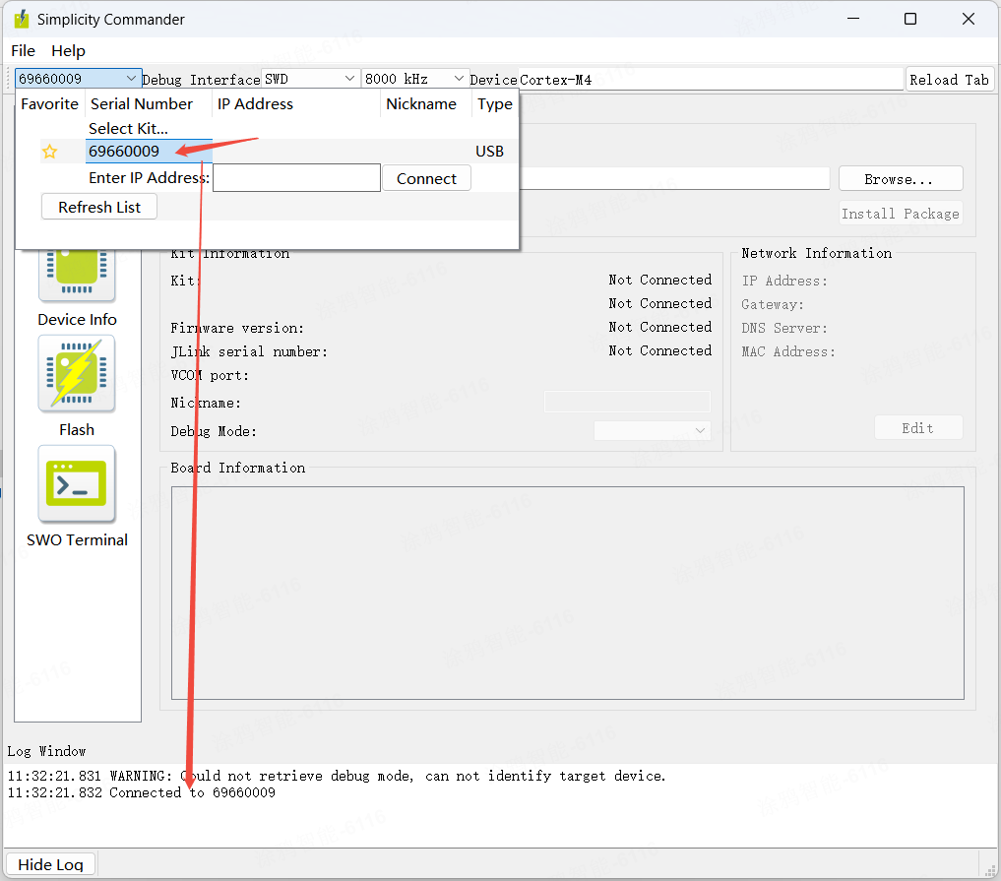
- 点击左侧Flash，然后点击Erase chip
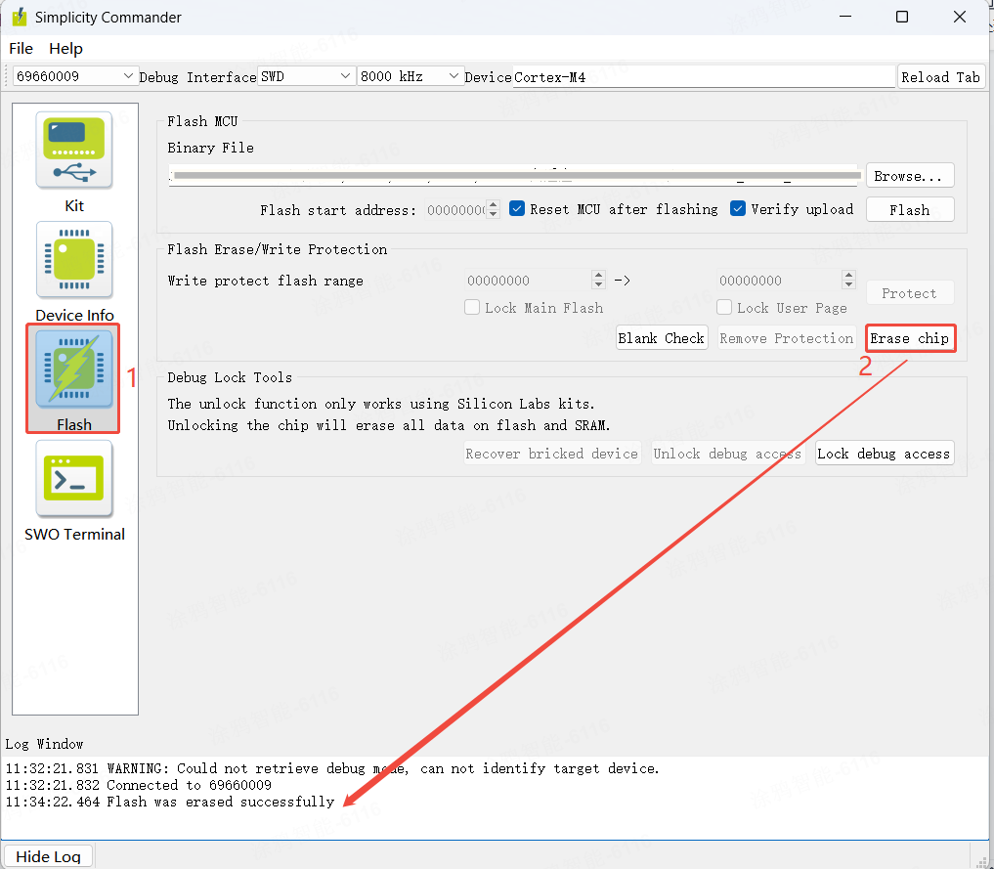
8、点击Browse选择测试固件；然后点击Flash进行烧录，进度条显示烧录进度，烧录结束进度条消失，关闭烧录软件
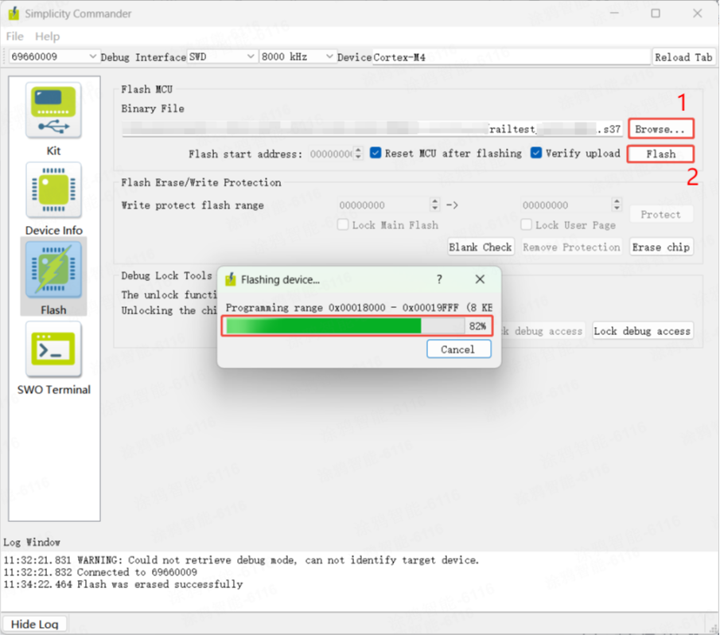
9、可以按照本文档第五部分，发指令验证是否烧录成功，若烧录成功、串口工具有发有收，可以拿掉SWDIO、SWCLK、RST三个引脚的杜邦线；若不成功，再按烧录过程操作一遍；

四、样品制作
- 传导样机（定频、自适应方法相同）：传导仅单独模组送样机构，按机构要求进行制作
- 烧录固件
- 准备射频线，下图是几种常见接头射频线，长度约10cm
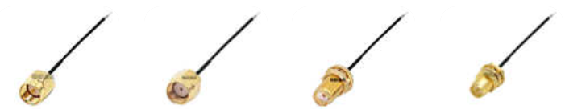
射频线结构如下：屏蔽层接GND
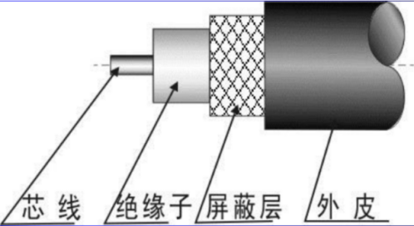
- 焊接（连接）射频线
ZS13S：直接IPEX座扣射频线，类似下图
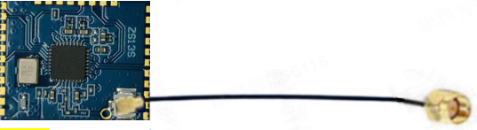
ZSLCB：
方法一，直接去掉天线，射频线芯线焊接在RF引脚，屏蔽层焊接GND
方法二，去掉红色框元器件，然后下图箭头位置焊接射频线芯线，屏蔽层焊接到GND
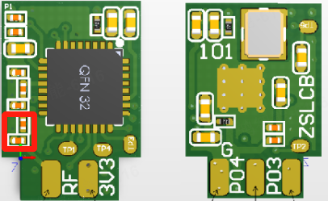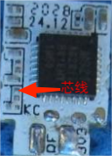
- 模组引脚3.3V、GND、TX、RX焊接杜邦线，连接串口板

2、定频辐射样机
烧录定频固件后需要将模组焊接到整机PCBA上，在模组的3.3V、GND、TX、RX引出杜邦线，（不要经过底板电容等元器件后焊接杜邦线）然后装好整机，杜邦线连接串口板进行测试。注意，若MCU控制，要断开与MCU的连接，否则无法定频

五、Zigbee定频测试
1、模组测试焊接位置
ZS13S ZSLCB
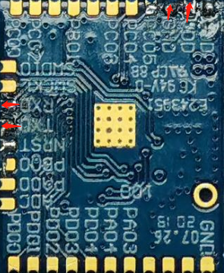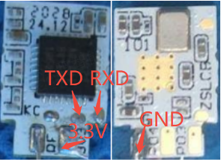
2、模组连接串口板（TX，RX反接串口板）
模块 ------ 串口板
VCC ------ 3.3V
GND ------ GND
RXD ------ TX
TXD ------ RX
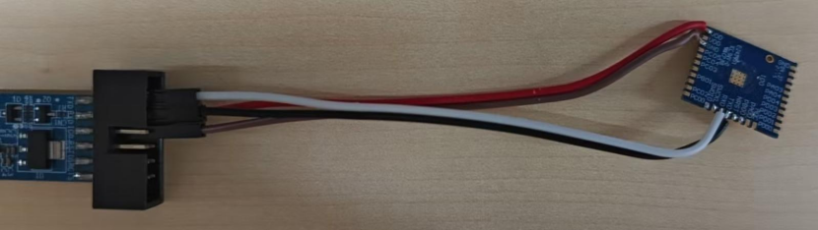
3、使用工具SSCOM，已将指令写好放入此压缩包的串口工具中
双击左侧压缩包下载或右键点击保存到文件
4、串口板插入PC，双击打开串口工具，按下图设置：
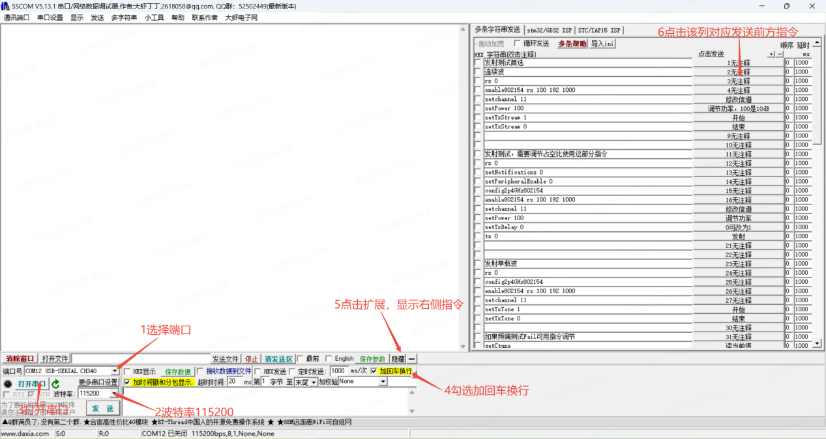
5、发射测试按顺序发指令，直到点击“开始”发送指令setTxStream 1；即可测试2405MHz；
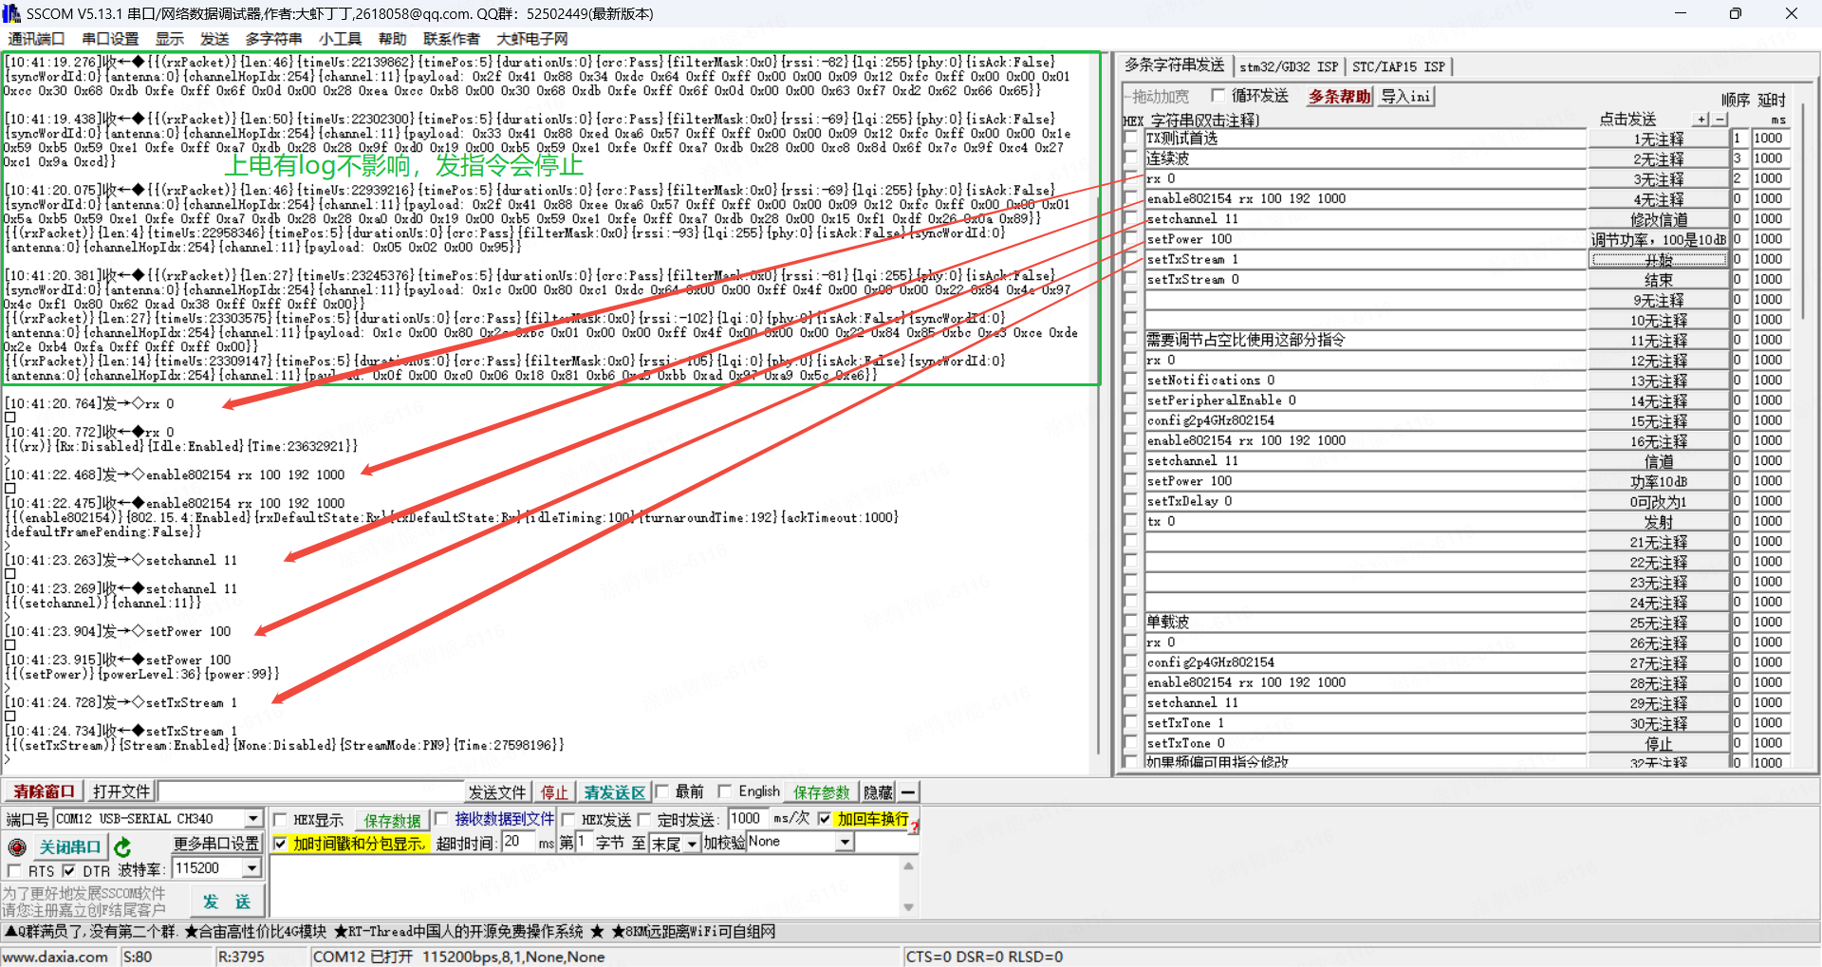
- 点击“结束”停止测试。修改指令，直接指令处点击即可修改。
若测试有占空比要求：
调节发射占空比测试指令：
reset //复位芯片
rx 0 //进入空闲模式
setNotifications 0
setPeripheralEnable 0
config2p4GHz802154
enable802154 rx 100 192 1000
setchannel 11 //配置发射信道，11=2405MHz，18=2440MHz，26=2480MHz
setPower 100 //配置发射功率，100表示发射功率10dBm
setTxDelay 0 //配置占空比，0最大；数字越大，占空比越小，1占空比约44%实测为准
tx 0 //0代表一直发，tx 1000代表发1000个包
7、重新上电，单载波测试也是依次发送指令：
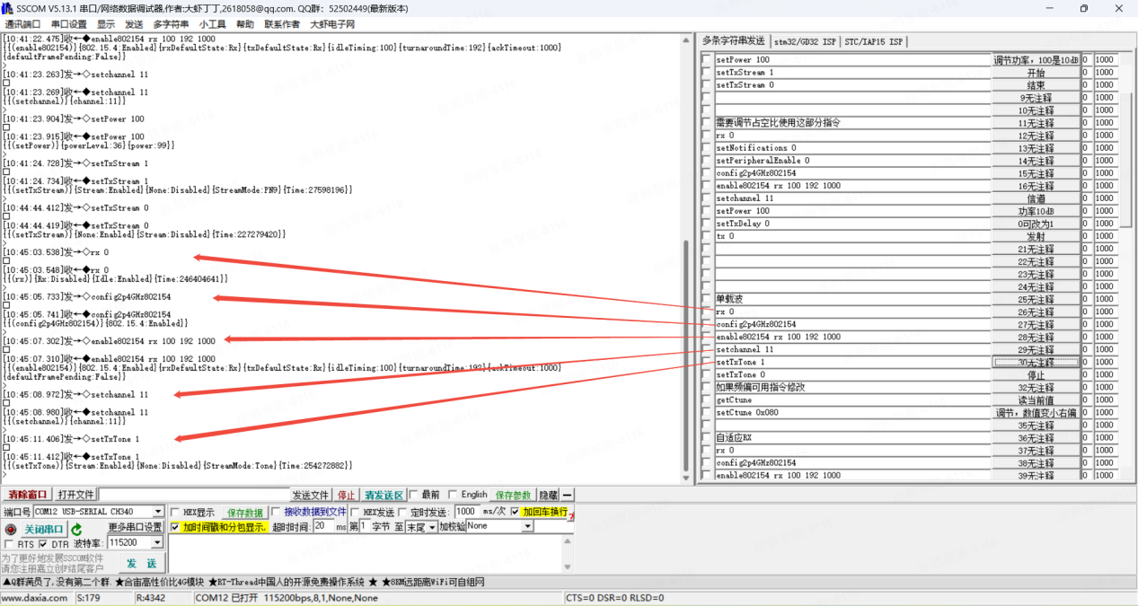
频偏调节指令（不超标不需要输入这两条指令）
getCtune //获取当前值
setCtune 0x068 //写入目标值

频偏调节举例
先读取当前值，然后依次发送测试指令
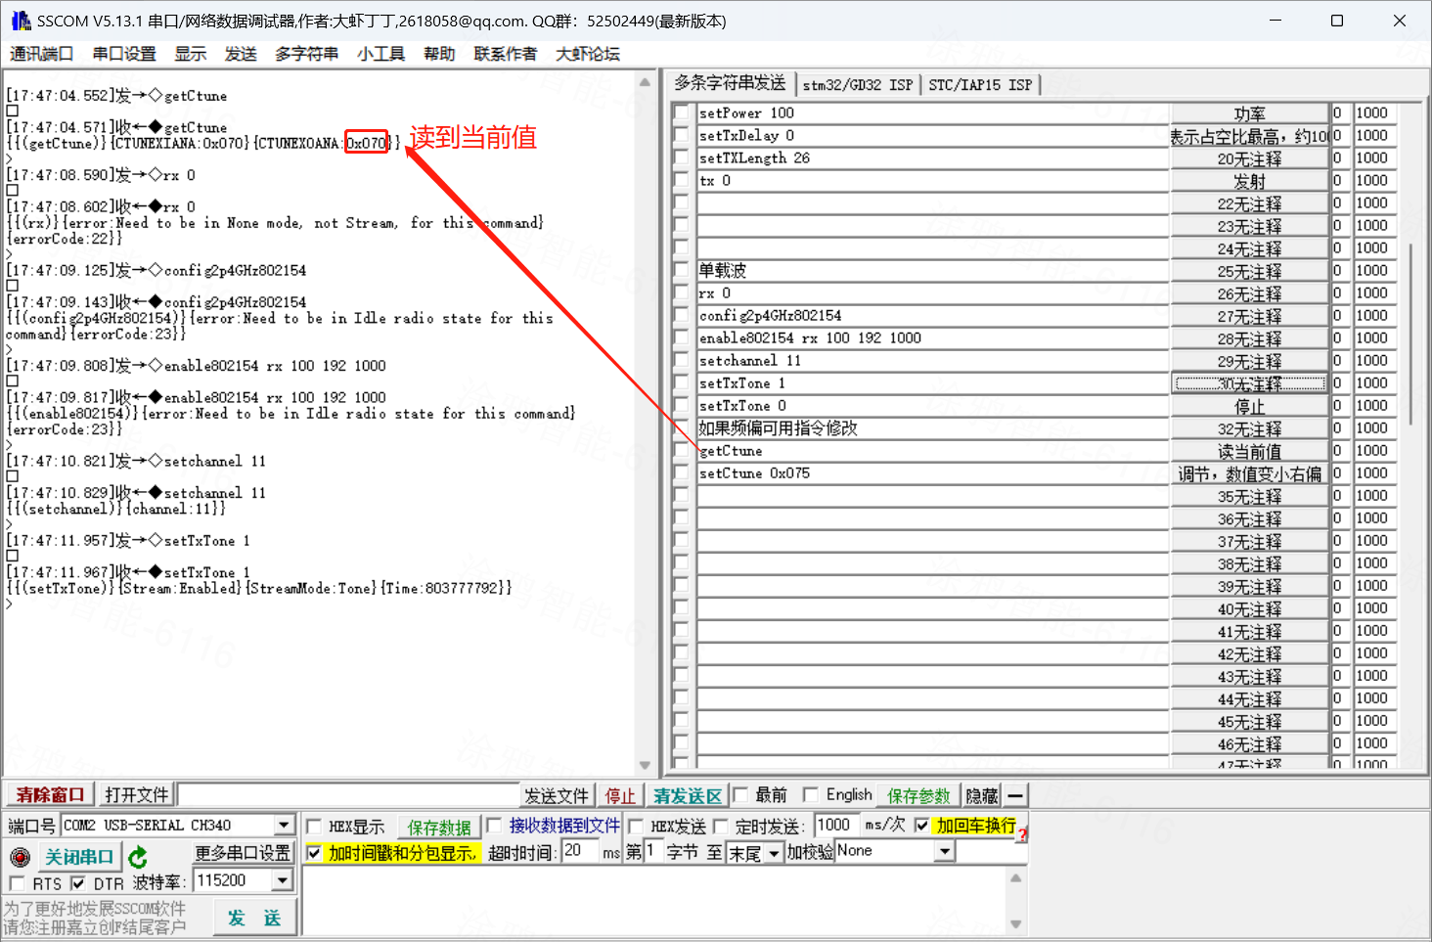
测试结果，右偏，波形需向左调节
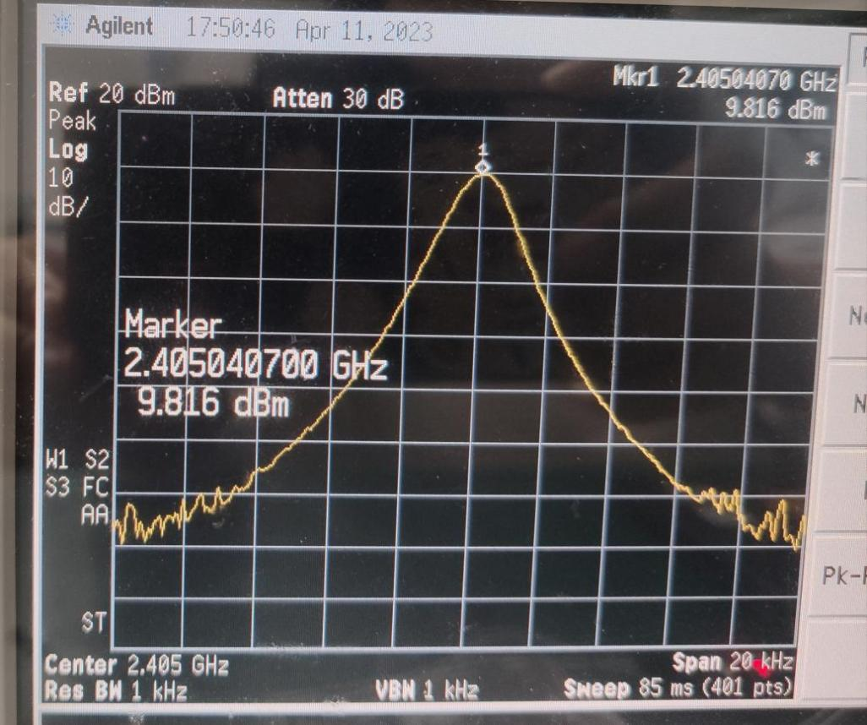
停止发包，写入目标值，然后依次发送测试指令
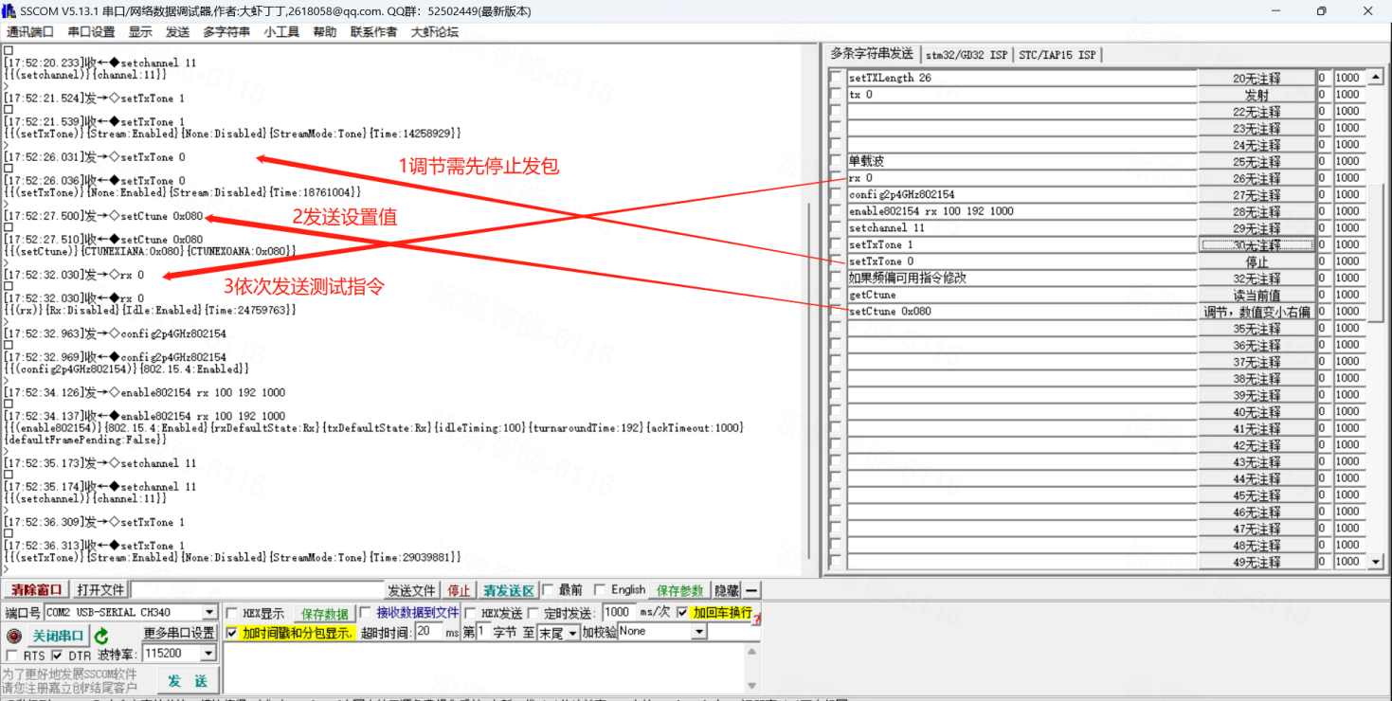
测试结果如下
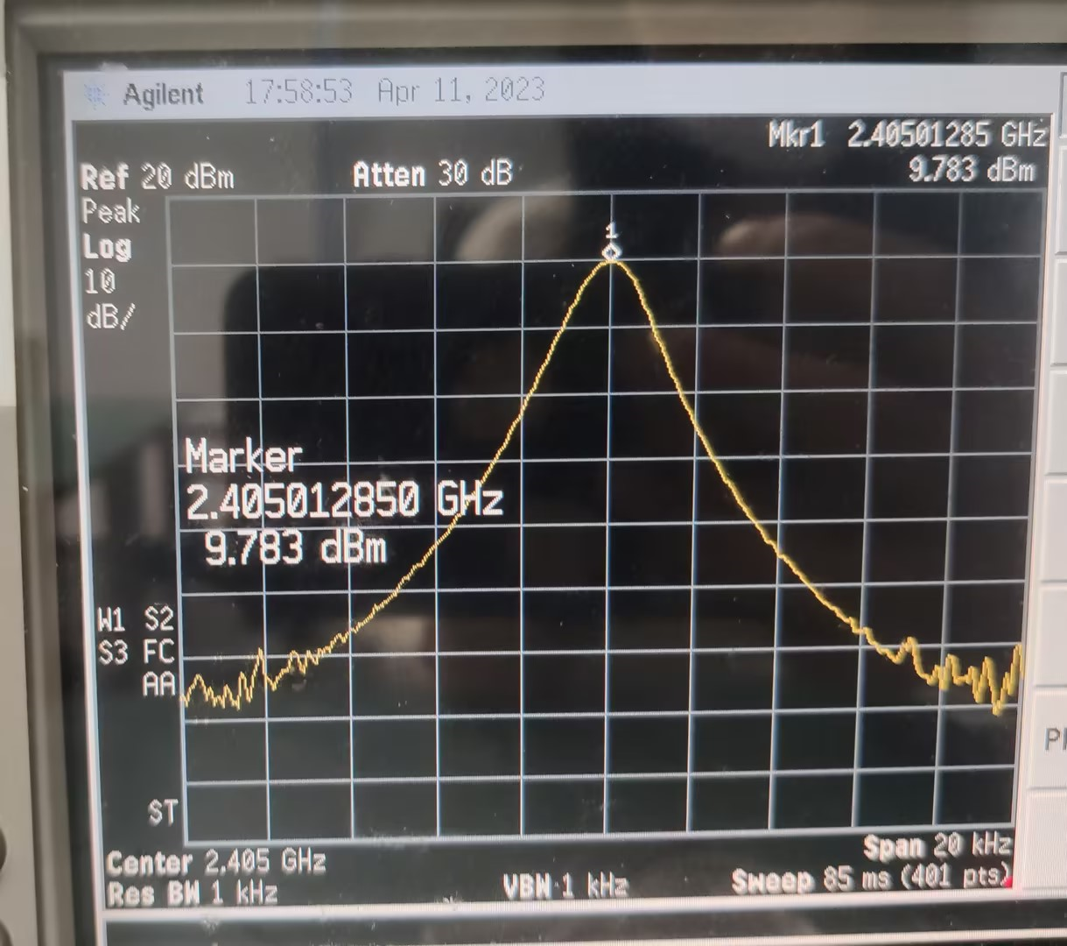
结论：写入数值变小，波形右偏；写入数值变大，波形左偏

8、接收测试
Reset // 复位芯片
rx 0 // 进入空闲模式
config2p4GHz802154
setchannel 11 //设置信道,11-26
rx 1 // 进入接收模式
此时按一下信号发生器Trigger按键，例如让信号发生器发送1000个数据包给ZigBee模块；
status //读取返回RxCount值，代表收到多少包数据，如图：
rx 0 // 进入空闲模式
resetCounters //清除RxCount计数

说明：如果需要重新测试，输入rx 0先停止接收，再输入“resetCounters”命令清除RxCount计数。可修改信道等参数，再输入rx 1 重新测试。

六、自适应测试
1、模组（VCC，GND，TX，RX）连接串口板，与定频测试接线相同
2、串口板插入电脑，打开SSCOM工具（SSCOM前文下载，包括自适应测试指令），选择端口，波特率设置为115200；需勾选回车换行；点击扩展显示指令，测试方法相同
3、指令如下：
发射端：依次发指令
rx 0
config2p4GHz802154
enable802154 rx 100 192 1000
configTxOptions 0
setTxLength 26
setTxPayload 0 0x1b 0x51 0x98 0x00 0x34 0x12 0x44 0x33 0x55 0x44
setTxPayload 10 0x00 0x01 0x02 0x03 0x04 0x05 0x06 0x07 0x08 0x09
setTxPayload 20 0x0a 0x0b 0x0c 0x0d 0x0e 0x0f
setLbtMode lbt
setLbtParams 0 10 15 -80 500 160 1000000
setchannel 11
setPower 200
setTxDelay 0
tx 1000 //tx 1000是发1000个包；tx 0是一直发包，可根据需要更改

接收端：依次发指令；
rx 0
config2p4GHz802154
enable802154 rx 100 192 1000
setPanId802154 0x1234
setShortAddr802154 0x3344
setLongAddr802154 0xDD 0xCC 0xBB 0xAA 0x99 0x88 0x77 0x66
setchannel 11
setPower 200
rx 1 //进入接收
status //读取返回RxCount值，查询收到的包数

七、蓝牙定频测试（用于网关蓝牙时操作）
1、模组测试焊接位置
ZS13S
2、模组连接串口板（TX，RX反接串口板）
模块 ------ 串口板
VCC ------ 3.3V
GND ------ GND
RXD ------ TX
TXD ------ RX
3、下载SSCOM工具，已将蓝牙指令写好放入此压缩包
右键点击压缩包选择保存到文件
4、串口板插入PC，双击打开串口工具，按下图设置：
5、找到蓝牙部分，按顺序发指令，直到发送指令settxstream 1；即可测试2402MHz；
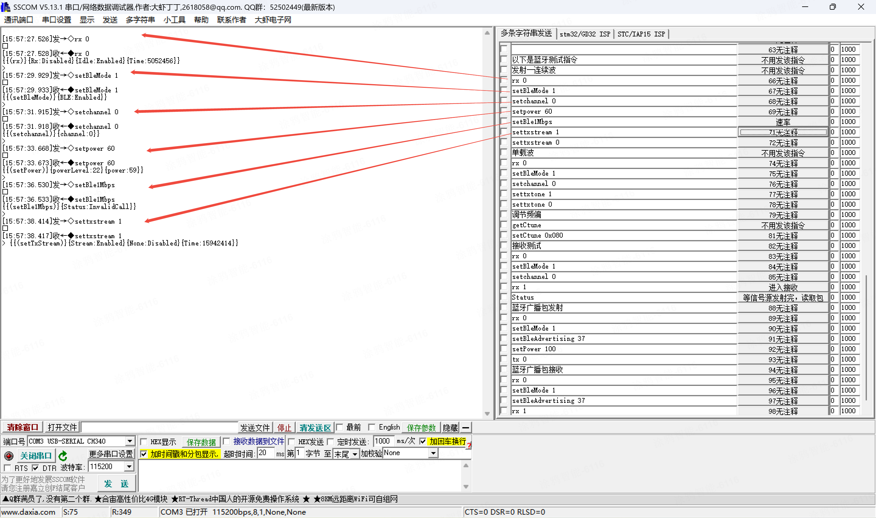
6、发送settxstream 0停止测试。修改信道、功率，直接指令处点击即可修改。
7、单载波测试也是依次发送指令，直到发送指令settxtone 1即可测试2402MHz；
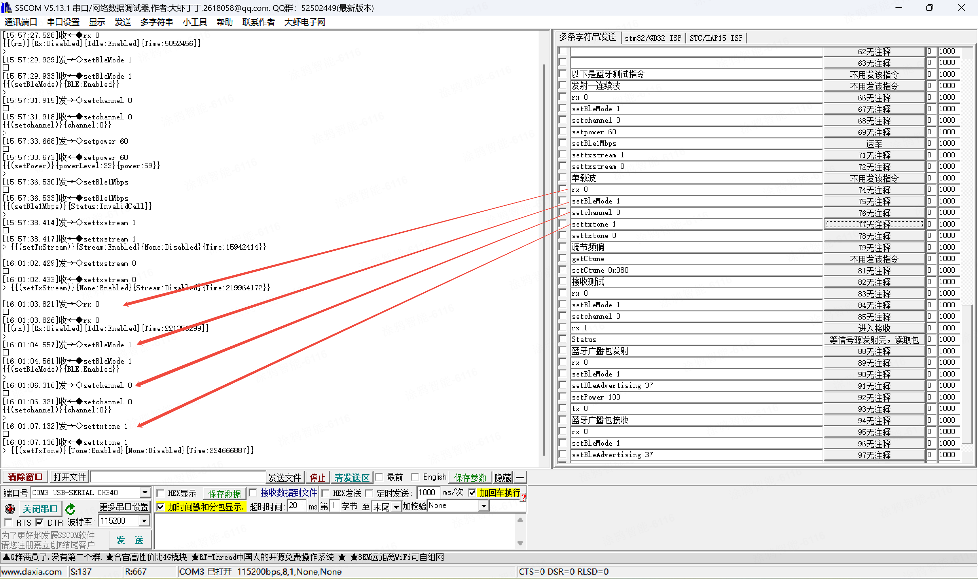
发送指令settxtone 0停止测试。

